Vì Firebase mà cụ thể là Firebase Realtime Database được cung cấp như là một API online nên khi tôi đã tạo một project ở trên Firebase thì tôi đã được cung cấp một đường link cụ thể là đó là <https://bkzalo-c0c49.firebaseio.com/>. Trong ứng dụng của tôi thì các tương tác với cơ sở dữ liệu đều được thực hiện bằng việc gọi và làm việc thông qua đường link trên.

Cách cài đặt Firebase trong project của Android Studio và các cách tương tác với cơ sở dữ liệu này đã được tôi trình bày cụ thể ở trong báo cáo đồ án của mình.

Tôi xin trình bày các bước để chạy code đồ án nếu như bạn muốn thử trên điện thoại của mình:

* Mở Android Studio.

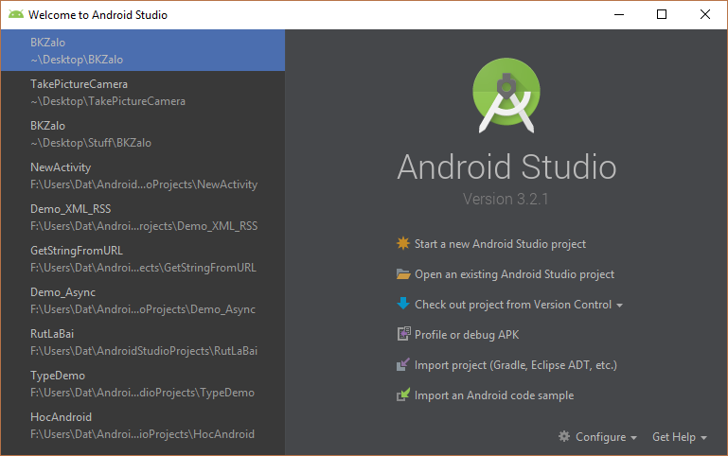

* Chọn vào Open an existing Android Studio project và lựa chọn đường dẫn đến thư mục chứa ứng dụng rồi bấm OK.

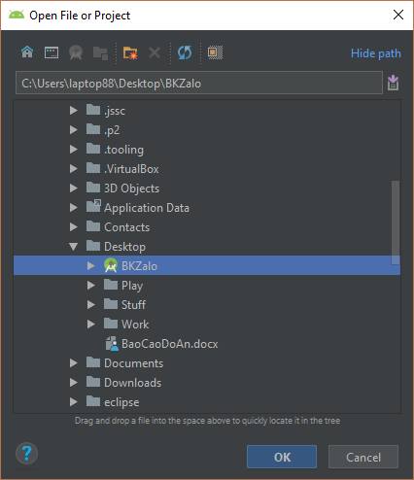

* Sau khi mở lên ta đợi một thời gian để chương trình thực hiện sync ứng dụng.

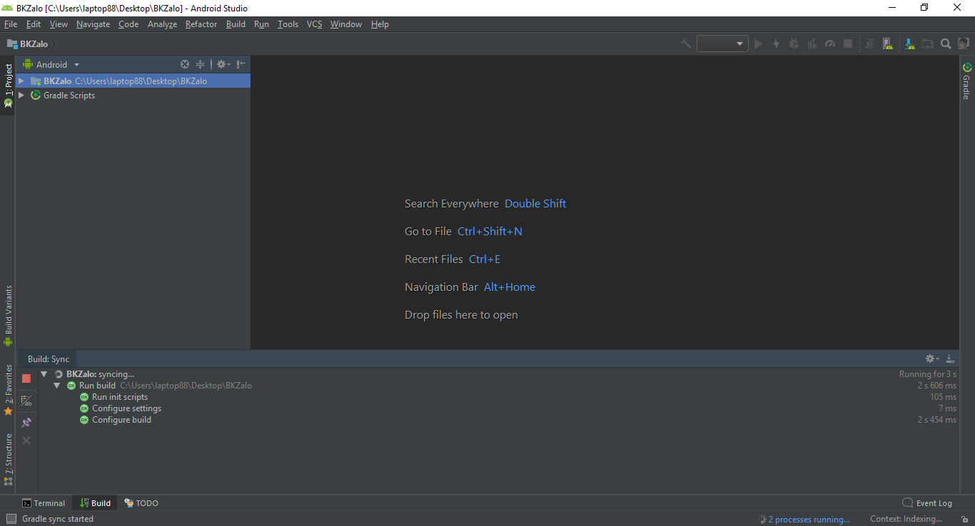

* Để chạy được ứng dụng chúng ta có thể cho chạy trên một máy ảo do chính Android Studio cung cấp (yêu cầu phải cài đặt máy áo trên Android Studio trước) hoặc chạy trực tiếp trên điện thoại. Nếu như muốn chạy trên điện thoại thì ta cắm cáp kết nối giữa điện thoại với máy đang cài đặt Android Studio. Để máy có thể nhận diện được điện thoại ta cần bật chế độ cho phép USB debugging ở trên điện thoại lên. Sau khi bật thì trên Android Studio sẽ cung cấp cho chúng ta các lựa chọn hiện tại có thể chọn. Phần **Connected Devices** thể hiện các điện thoại đang kết nối với máy và phần **Available Virtual Devices** thể hiện các máy ảo đã được cài đặt trên máy. Sau khi chọn thiết bị xong ta nhấn OK và đợi một lúc là chương trình sẽ tự động được khởi chạy trên thiết bị đã được chọn.

